

Московский дом национальностей

15 мая 2014 г., 15.00-20.00

Греческий культурный центр рад приветствовать Вас на просветительском мероприятии «Геноцид – право на память» по случаю годовщины геноцида христианского населения Османской империи. В программе мероприятия: 15.00 Показ художественной картины-исторической драмы великого греческого режиссера Элии Казан «Америка-Америка» (1963 года выпуска, продолжительности 174΄), основанной на автобиографической книге режиссера «Улыбка востока». 18.00 краткий исторический обзор событий, геноцид в произведениях новогреческой литературы, кинохроника, показ документального фильма об истреблении греков Османской Турции.

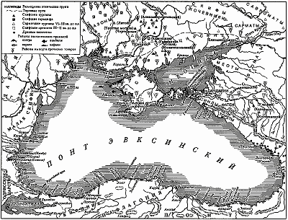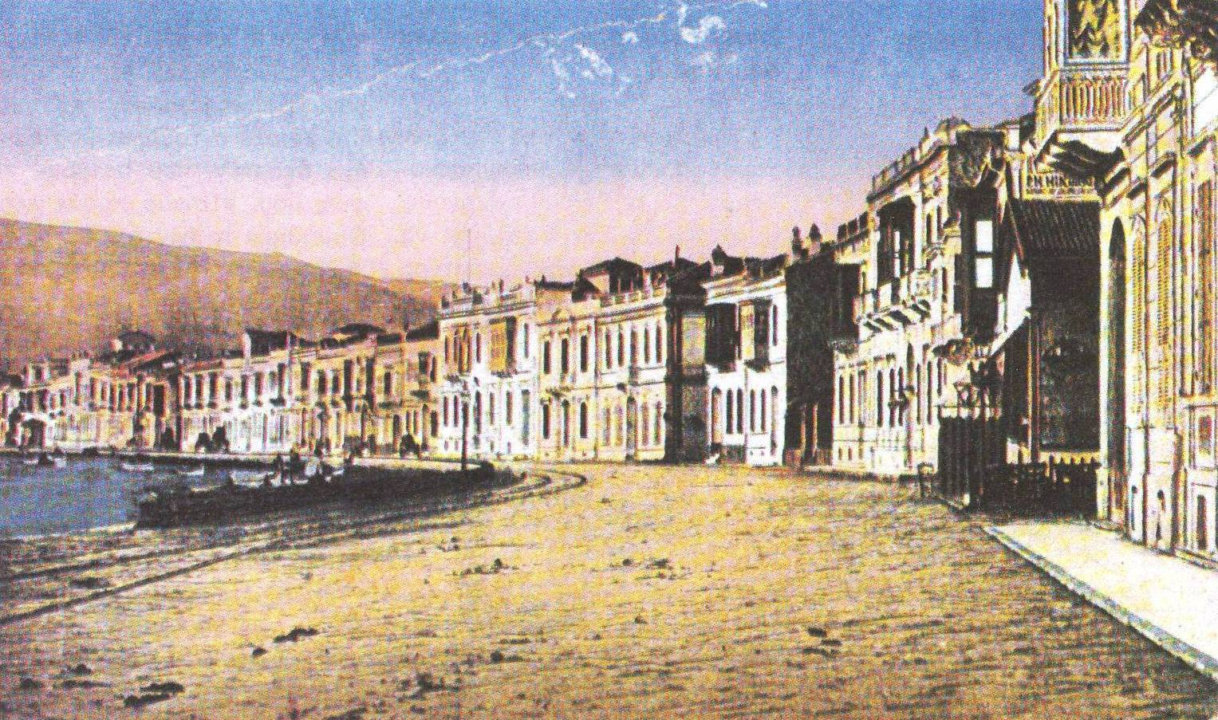

Οίκος Εθνοτήτων Μόσχας

Πέμπτη, 15 Μαΐου 2014, ώρα 15.00-20.00
Το Κέντρο Ελληνικού Πολιτισμού σας καλωσορίζει στην εκδήλωση «Γενοκτονία – δικαίωμα στη μνήμη», με την ευκαιρία επετείου της γενοκτονίας του χριστιανικού πληθυσμού της Οθωμανικής Αυτοκρατορίας. Το πρόγραμμα της εκδήλωσης περιλαμβάνει: 18.00 Προβολή της ταινίας-ιστορικού δράματος του Ελία Καζάν « Αμέρικα, Αμέρικα» παραγωγής 1963, (διάρκειας 174΄), βασισμένης στο αυτοβιογραφικό βιβλίο του σκηνοθέτη με τίτλο « Το Χαμόγελο της Ανατολής».18.00 Σύντομη ιστορική επισκόπηση: Η γενοκτονία του χριστιανικού πληθυσμού της Οθωμανικής Αυτοκρατορίας (1908-1923). Έλληνο-τουρκικός πόλεμος 1919-1923 – Μικρασιατική Καταστροφή. Σύντομη ιστορική επισκόπηση από την αρχαιότητα έως τους νεότερους χρόνους (8ος αι. π.Χ. -1923 μ.Χ.).

